Разработка обобщающего урока по теме:
«УРАВНЕНИЯ. РЕШЕНИЕ ЗАДАЧ С ПОМОЩЬЮ УРАВНЕНИЙ»
Выполнила: Лобарцева Н.В., учитель математики МБОУ СОШ № 19
Класс: 7
Цели урока:
образовательные: повторение и закрепление ЗУН учащихся по теме «Уравнения. Решение задач с помощью уравнений», навыков устных и письменных вычислений, упрощения алгебраических выражений;
развивающие: продолжить работу по развитию устной и письменной речи, изложению своих мыслей с применением математической терминологии, самостоятельного мышления, навыка самооценки и самопроверки;
воспитательные: содействовать формированию и развитию нравственных, трудовых, эстетических качеств личности учащихся.

Планируемые результаты:
Личностные:
• умение ясно, точно, грамотно излагать свои мысли, критичность и креативность мышления,
• активность при решении задач.
Предметные:
• умение применять изученные понятия, результаты и методы при решении уравнений и задач на составление уравнений.
• умение самостоятельно выбирать наиболее эффективные способы решения учебных задач, адекватно оценивать правильность или ошибочность выполнения учебной задачи,
Метапредметные:
• Умение видеть математическую задачу в контексте проблемной ситуации в других дисциплинах, в окружающей жизни;
• усиление прикладной направленности курса алгебры через решение различных текстовых задач.
Оборудование:
Для учителя: компьютер, интерактивная доска, презентация,
тематическое планирование, конспект урока.
Для ученика: Алгебра 7 класс: учебник для общеобразовательных
учреждений,/ Г.В. Дорофеев, С. Б. Суворова, Е.А. Бунимович и др.; под ред
Г.В. Дорофеева, персональный компьютер, тетрадь.

Тип урока: обобщающий урок
.Вид урока: урок с применением ИКТ.
Оборудование:
Для учителя: компьютеры, интерактивная доска SMART Board, презентация,
тематическое планирование, конспект урока.
Для ученика: Алгебра 7 класс: учебник для общеобразовательных
учреждений,/ Г.В. Дорофеев, С. Б. Суворова, Е .А. Бунимович и др.; под ред.
Г. В. Дорофеева, персональный компьютер, тетрадь.
Формы работы учащихся на уроке: индивидуальная, фронтальная.
Структура урока:
- Организационный момент
- Проверка домашнего задания
- Актуализация опорных знаний.
- Тренажер по теме «Уравнения» (2 варианта) с использованием мобильного класса
- Историческая справка
- Физкультминутка
- Решение задач с помощью уравнений
- Рефлексия
- Домашнее задание

Ход урока:
- Организационный момент, вступительное слово учителя (2 мин)
Учитель:
Математику не зря называют "царицей наук", ей больше, чем какой-либо другой науке, свойственны красота, изящность и точность. Одно из замечательных качеств математики - любознательность. Постараемся доказать это на уроке. Мы изучили очень важную главу в курсе алгебры «УРАВНЕНИЯ». Вы знаете и умеете решать уравнения, приводимые к линейным, составлять различные уравнения по условию задачи. Знания не только надо иметь, но и надо уметь их показать, что вы и сделаете на сегодняшнем уроке, а я вам в этом помогу.
Эпиграфом к нашему уроку будут слова
Б. Шоу «Деятельность - единственный путь к знанию»
И начнем наш урок с проверки домашней работы
- Проверка выполнения домашней работы (5 мин)
№ 356 (б, г) (двое учащихся заранее записывают решение на доске)
Решение.
б) Пусть х кроликов в клетке,
тогда (35 - х) фазанов в клетке,
4х ног у кроликов,
2(35 - х) ног у фазанов.
Всего 94 ноги.
Уравнение:
4х + 2(35 - х) = 94,
4х +70 - 2х =94,
2х = 24,
х = 12 кроликов в клетке,
35 - 12 = 23 фазана в клетке.
Ответ. 12 кроликов, 23 фазана.
г) Пусть х ног у кроликов, х /4 кроликов,
тогда (94 - х) ног у фазанов, (94 - х) / 2 фазанов.
Всего 35 кроликов и фазанов.
Уравнение:
х/4 + (94 - х)/2 = 35,
х + 188-2х=140,
-х = - 48,
х = 48 ног у кроликов,
1) 48 : 4 = 12 кроликов,
2) 35 - 12 =23 фазана.
Ответ. 12 кроликов, 23 фазана.
Учитель: Мы составили и решили 4 уравнения к одной задаче.
Несмотря на то, что уравнения а) и б) имели более простой вид
и решение, полезно рассматривать все случаи. Продолжаем
работу.
- Актуализация опорных знаний.
Устная работа с использованием интерактивной доски (5 мин)
1)Решите уравнения: (Слайд 2)
х + 23 = 50;
у-20 = -у.
Какое правило преобразования уравнений применяли при решении уравнений?
Какое число называется корнем уравнения?
Что значит решить уравнение?
Как называются уравнения вида:
4х = 60;
12 t = 96.
Какое правило преобразования уравнений применяли при решений этих уравнений?
2)Найдите ошибку (Слайд 3)
Раскройте скобки:
9 — (8 — х)= 9 — 8 — х;
3 + (- х- 1) = 3 + х-1;
2(х - 5) = 2х -5.
3)(Слайд 4).
Используя верное равенство 5*2 — 3=2*3 + 1, составьте уравнение, корень которого равен 2.
Учитель: Итак, мы повторили правила преобразования уравнений, умеем раскрывать скобки, перед которыми стоят знаки «+» или «-«, приводить подобные слагаемые и, сейчас, каждому из вас предстоит выполнить самостоятельную работу с использованием мобильного класса.
Включаем ноутбуки, открываем папку «Документы (учитель)», мою папку и файл «Тренажер по теме «УРАВНЕНИЯ». Решить в тетради уравнения, внесите корень уравнения во второй столбик. Внизу есть таблица выбора ответов, запишите соответствующую букву в третий столбик и получите слово. Сохраните и отправьте это слово на мой компьютер.
IV. Тренажер по теме «Уравнения» (с использованием мобильного класса) (10 мин)
Найдите корни каждого уравнения и впишите в третий столбец соответствующие им буквы
1 вариант (Слайд 5)
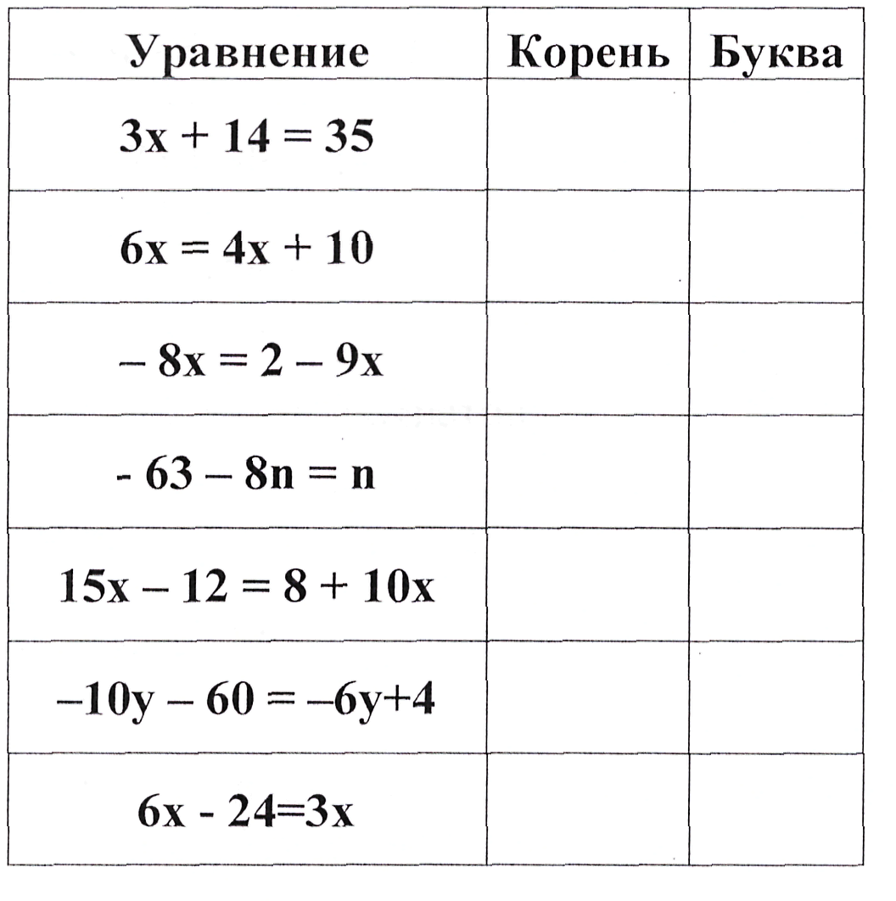

Таблица выбора ответов:
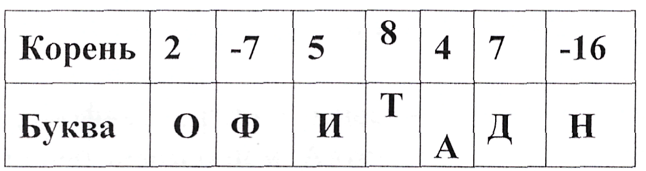
2 вариант
Уравнение | Корень | Буква
6х + 10 = 28
- 5p = 16 -7p
-15 - 9у = 6у
6t - 26 = 2t + 2
16t - 5 = 15t - 10
7z + 40 = 3z
8х - 25 = 3х

Таблица выбора ответов:
Корень | -10 | 8 | -1 | 3 | -5 | 7 | 5
Буква | М | О | Р | X | 3 | Е | И

А знаете ли вы кто такие Диофант Александрийский и Мухаммед аль - Хорезми (демонстрируются портреты ученых)

    - Историческая справка (выступления учащихся - 5 мин)
Диофант Александрийский (Слайд 6)
(около 3 в.).
Диофант - древнегреческий математик из Александрии.
Мы очень мало знаем о нем. Автор трактата Арифметика в 13 книгах (сохранились 6 книг) посвященного главным образом исследованию неопределенных уравнений (т.е. диофантовых уравнений). Одним из первых Диофант стал использовать при записи алгебраических рассуждений специальные знаки. Это был важный шаг в создании символического языка математики. На результаты, полученные Диофантом, впоследствии опирались Ферма, Эйлер, Гаусс и др. великие математики.
Мухаммед Аль - Хорезми (Слайд 7)
Мухаммад ибн Муса Хорезми - великий персидский математик, астроном и географ, основатель классической алгебры - жил на рубеже IX - X веков. Сведений о жизни ученого сохранилось крайне мало. Значительный период своей жизни он провел в Багдаде. Одно из главных сочинений аль - Хорезми называлось «Китаб аль-джебр вальмукабала», в переводе на русский: "Учение о переносах и сокращениях", то есть техника решения алгебраических уравнений. По-арабски это звучит « аль-джебр»; отсюда произошло название "алгебра".
Другое известное слово - "алгоритм", то есть четкое правило решения задач определенного типа - произошло от прозвания "аль-Хорезми". Третий известный термин, введенный в математику знаменитым согдийцем - это "синус".
    - Физкультминутка (3 мин)
Упражнения для головы, шейного и грудного отделов позвоночника «Имитации».
Цель: снять утомление, обеспечить активный отдых и повысить умственную работоспособность учащихся.
Для проведения физкультминутки используются упражнения для головы, шейного и грудного отделов позвоночника (проводит Голопапа Даниил)
Упражнения:
1) «Черепаха»: наклоны головы вперед -назад.
2) «Маятник»: наклоны головы вправо-влево.
3) «Собачка»: вращение головы вокруг воображаемой оси, проходящей через нос и затылок.
4) «Сова»: поворот головы вправо-влево.
5) «Ёжик нахмурился» (плечи вперёд, подбородок к груди) —> «Ёжик весёлый» (плечи назад, голову назад).
6) «Весы»: левое плечо вверх, правое вниз. Поменять положение рук.
7) «Тянемся - потянемся»: руки вверх, вытягиваем позвоночник.
А теперь займемся решением задач
  - Решение задач.
- В «геометрической алгебре» древних греков решение уравнений сводилось к построению отрезков, представляющих положительные корни уравнений. Зачатки новой, арифметической алгебры встречаются лишь у Диофанта. Рассмотрим задачу из «Арифметики» Диофанта.

Задача Диофанта (7 мин) (Слайд 8)
Если прибавить к 20 и отнять от 100 одно и то же число, то полученная сумма будет в 4 раза больше полученной разности. Найти неизвестное число.
Решение.
Пусть х - неизвестное число,
по условию задачи составим уравнение:
х + 20 - (100 - х)*4,
х +20 = 400 - 4х;
х + 4х =400 - 20;
5х = 380; х = 380 : 5;
х - 76 - неизвестное число.
Ответ. 76
- Решить задачу по вариантам (5 мин) (Слайд 9)
«Турист за два дня прошёл 32 км, причём во второй день он прошёл
на 2 км меньше, чем в первый. Какое расстояние он прошёл в первый
день?»
Вариант 1.
Решение.
Пусть х км прошел турист в первый день,
тогда ...
Вариант 2.
Решение.
Пусть х км прошел турист во второй день,
тогда ...
Двое учеников решают задачу на доске
(Оба ученика верно составили уравнения. Но эти уравнения оказались разными:
1) х + (х-2) = 32;
2) х +(х + 2) = 32. Почему?(Закончить решение задачи дома)

VIII. Рефлексия (2 мин) (Слайд 10)
1. Я научился (лась) ...
2. Мне нравится ...
3. Я умею ...
4. Мне было интересно ...
5. Я повторил (а) ...
6. Я уверен (а), что ...
IX. Задание на дом (1-2 мин) (Слайд 11)
№ 433(а, в), № 440, закончить задачу
- Г 7-9, № 107 (составьте несколько уравнений по условию задачи)

